
11月１４日刊行
農業委員身分証明書が付いた必携図書
2015年 農業委員手帳

26-35 ポケット判 定価617円 税込み 送料実費（11月末までの注文分は送料無料）

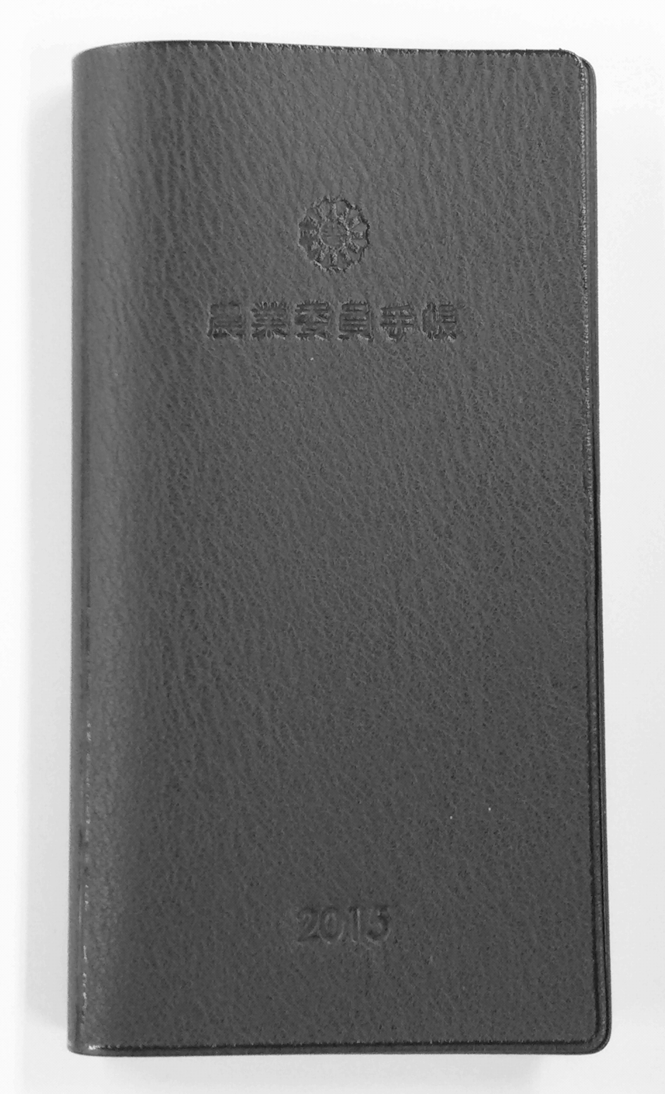
農業委員向けのオリジナル手帳。
農業委員会法第２９条第２項や農地法第１４条第２項で定められた立入調査時の身分証明となる「身分証明書」が付いています。
資料ページには、農業委員の業務と関わりが深い制度・法律等の概要や農業関係の統計資料、関係機関の連絡先等を掲載しています。

資料ページ 目次

農業委員会等に関する法律（抜粋）
農業委員会組織のしくみ
農業委員会・農業委員数
農地法等の目的
農地法制の体系
農地の権利移動制限の主な許可基準
農業生産法人の要件
農地区分及び農地転用許可基準
遊休農地対策の仕組み

認定農業者の育成・確保に向けた農業委員会の取り組み
農振法による農業振興地域制度について
農業経営基盤強化促進法における基準
「特定農地貸付け」の定義
日本の農業基本データ
度量衡比較表
主要官庁・団体・施設

発行 全国農業会議所 〒102-0084 東京都千代田区二番町9-8 中央労働基準協会ビル
TEL 03-6910-1131 http://www.nca.or.jp/tosho/
お申し込みは 広島県農業会議へFAX：082-246-1825

申  込  書 | 住所：〒
申  込  書 | 名称：
申  込  書 | 電話番号： （ ） |  | 担当者：
申  込  書 | コード：26-35 | 図書名：2015年 農業委員手帳 |  | 部数： 部
申  込  書 | コード： - | 図書名： |  | 部数： 部
申  込  書 | コード： - | 図書名： |  | 部数： 部
通信欄：

